Министерство образования и науки Российской Федерации

Федеральное государственное бюджетное образовательное учреждение высшего образования «Московский государственный технический университет имени Н.Э. Баумана (национальный исследовательский университет)» (МГТУ им. Н.Э. Баумана)

Факультет «Робототехника и комплексная автоматизация»

Кафедра «Системы автоматизированного проектирования»

**Домашнее задание №2 Часть 1 по дисциплине**

**«Теория вероятностей и математическая статистика»**

**Вариант 14**

Выполнил:

студент группы РК6-36Б

Петраков С.А.

Москва

2020

Оглавление

Задача 1. 3

1. Построить графики вероятности P(k). Графики строятся для числа опытов n = 6, 9 и 12 c расчётом вероятностей по формуле Бернулли. 3

2. Для n = 6 также строится график функции распределения F(х). 5

3. Для n = 25, 50, 100, 200, 400, 1000 строится огибающая графика P(k), при этом для каждого графика рассчитываются не менее 7 точек с использованием локальной теоремы Муавра-Лапласа. 6

4. Построить график вероятности того, что абсолютное число извлечений красных шаров отклонится от математического ожидания не более, чем на R1. При построении графика использовать n = 25, 50, 100. 9

5. Построить график вероятности того, что относительное число извлечений красных шаров отклонится от математического ожидания не более, чем на R1 / (R1+G1+B1). При построении графика использовать n = 100, 200, 400. 10

6. Рассчитать допустимый интервал числа успешных испытаний k (симметричный относительно математического ожидания), обеспечивающий попадание в него с вероятностью P = R1 / (R1+G1+B1) при n = 1000. 11

7. Построить график зависимости минимально необходимого числа испытаний n, для того, чтобы обеспечить вероятность появления не менее, чем N1=R1+G1+B1 красных шаров с вероятностями P = 0,7; 0,8; 0,9; 0,95. 11

Задача 2. 14

1. Построить график вероятности P(k). 14

2. Построить график функции распределения F(x). 15

3. Рассчитать математическое ожидание числа извлечённых красных шаров k. 15

4. Рассчитать дисперсию числа извлечённых красных шаров k. 16

Задача 3. 17

1. Рассчитать значения P(k). 17

2. Рассчитать математическое ожидание числа извлечений k. 18

3. Рассчитать дисперсию числа извлечений k. 18

# Задача 1.

Рассматривается извлечение шаров с возвращением из первой корзины (см. исходные данные к ДЗ №1: R1, G1, B1). Выполняется серия из n экспериментов, подсчитывается число k извлечений красных шаров.

**R1 = 11**

**G1 = 10**

**B1 = 11**

## Построить графики вероятности P(k). Графики строятся для числа опытов n = 6, 9 и 12 c расчётом вероятностей по формуле Бернулли.

Формула Бернулли:

, где

– вероятность появления события в одном испытании.

n=6

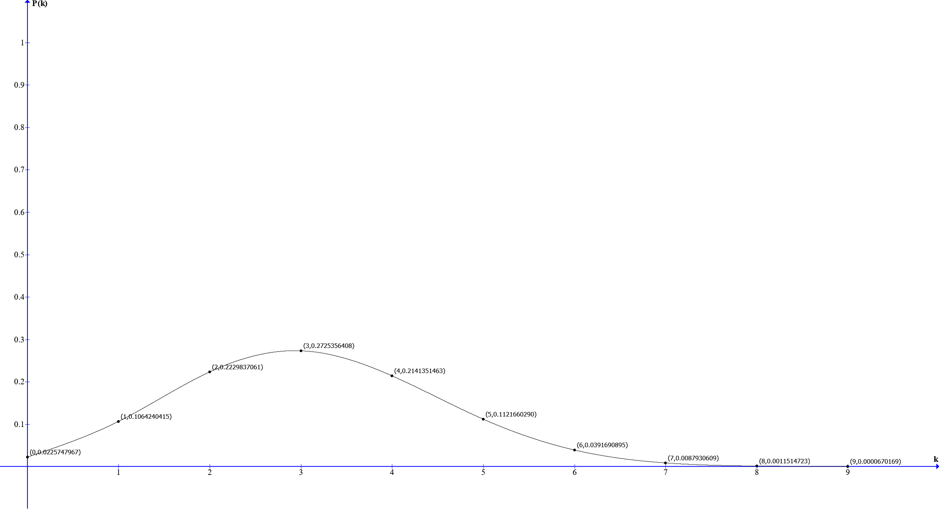

n=9

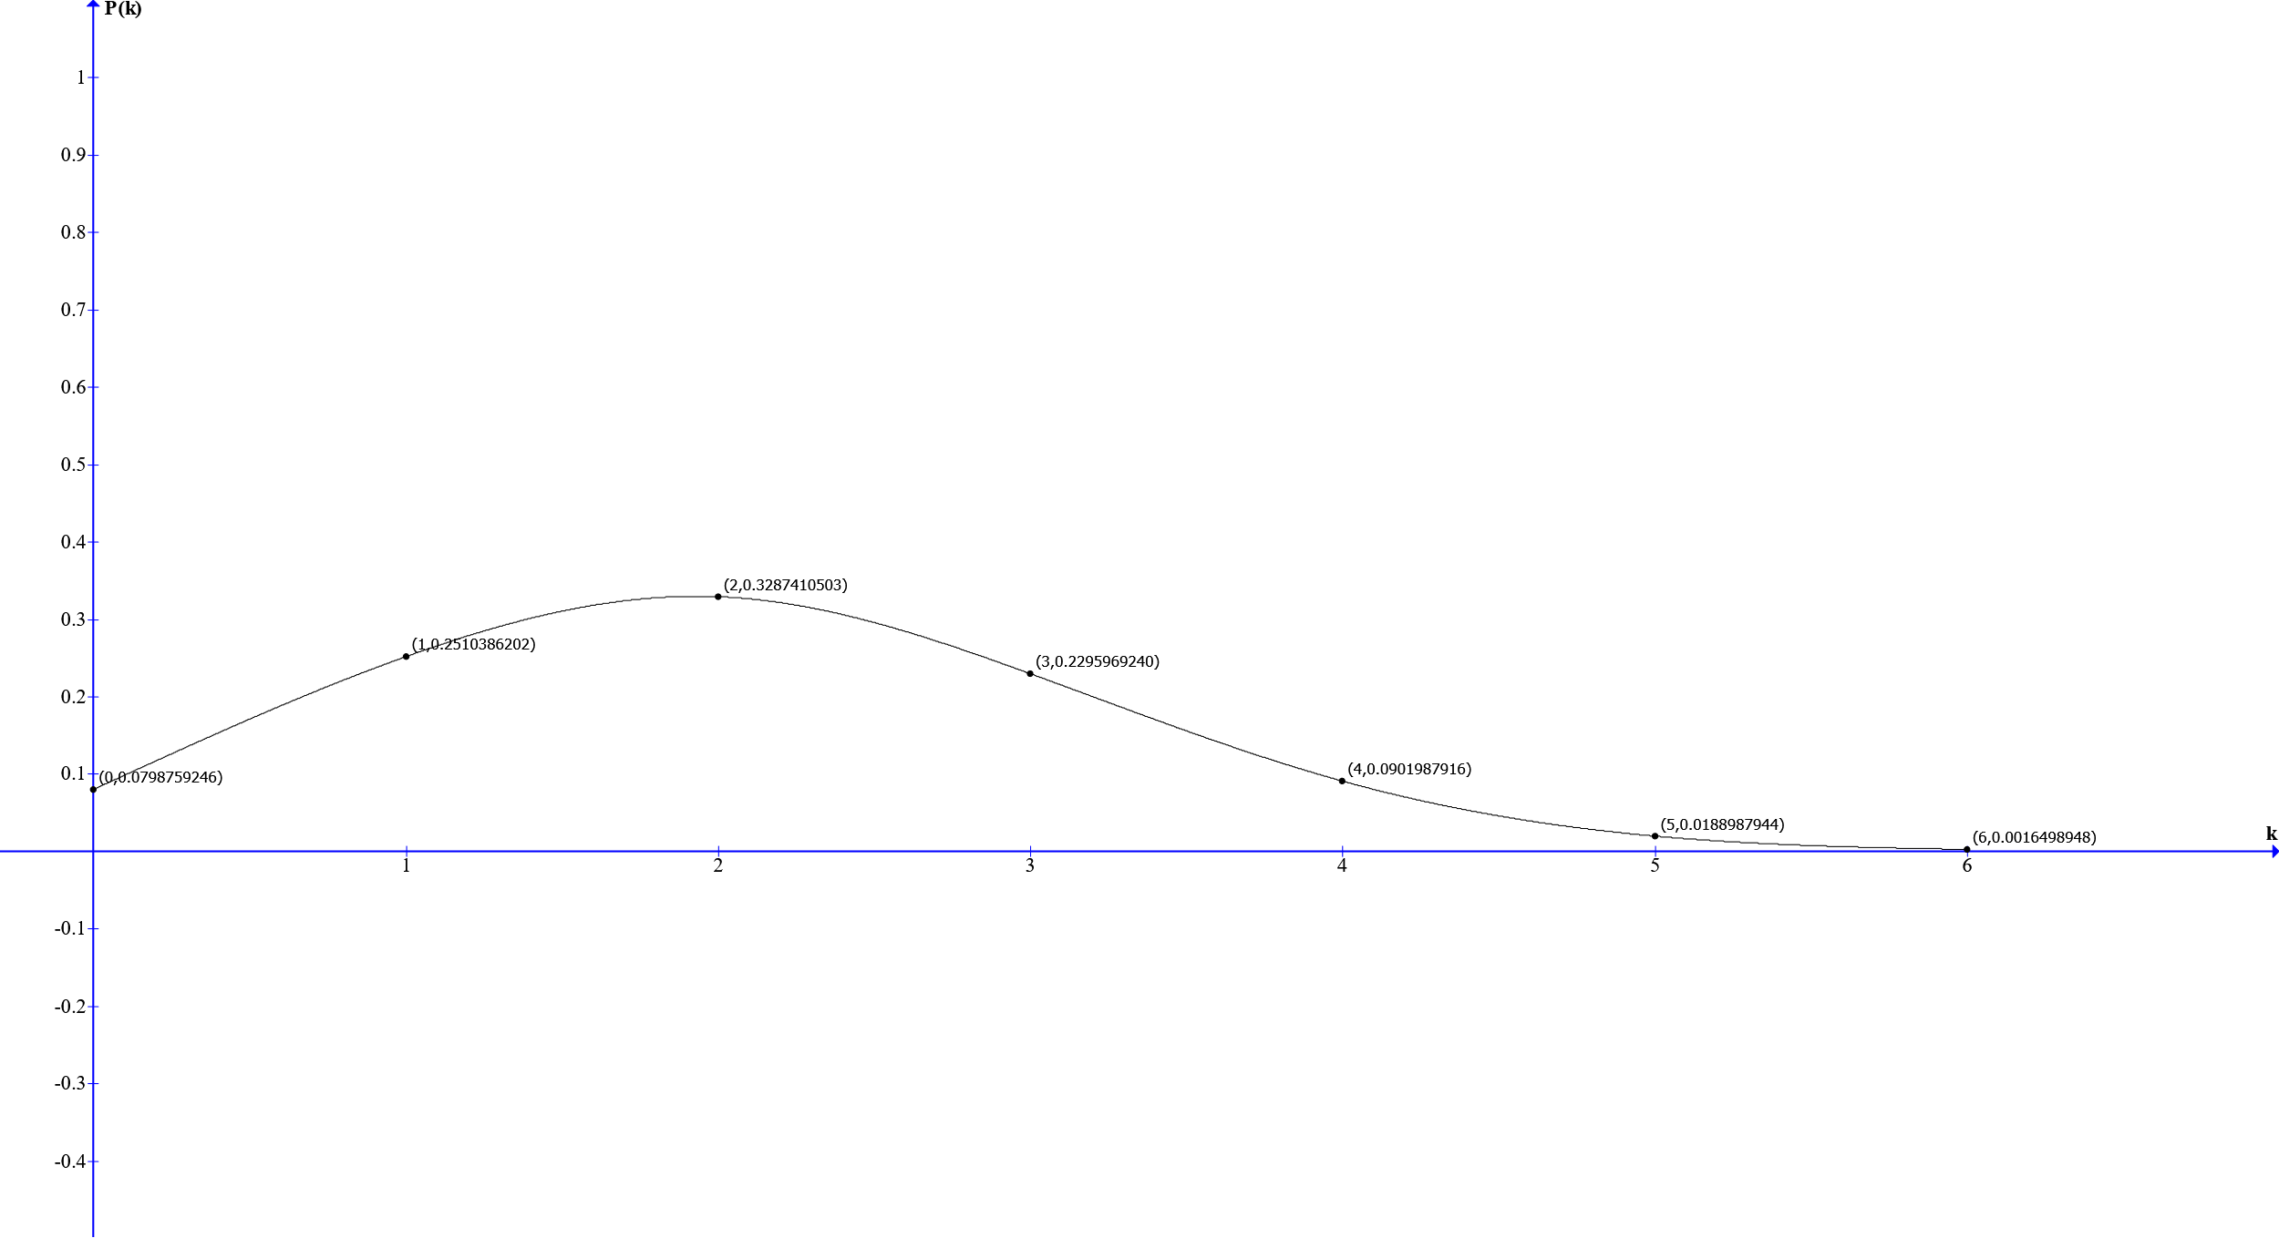

n=12

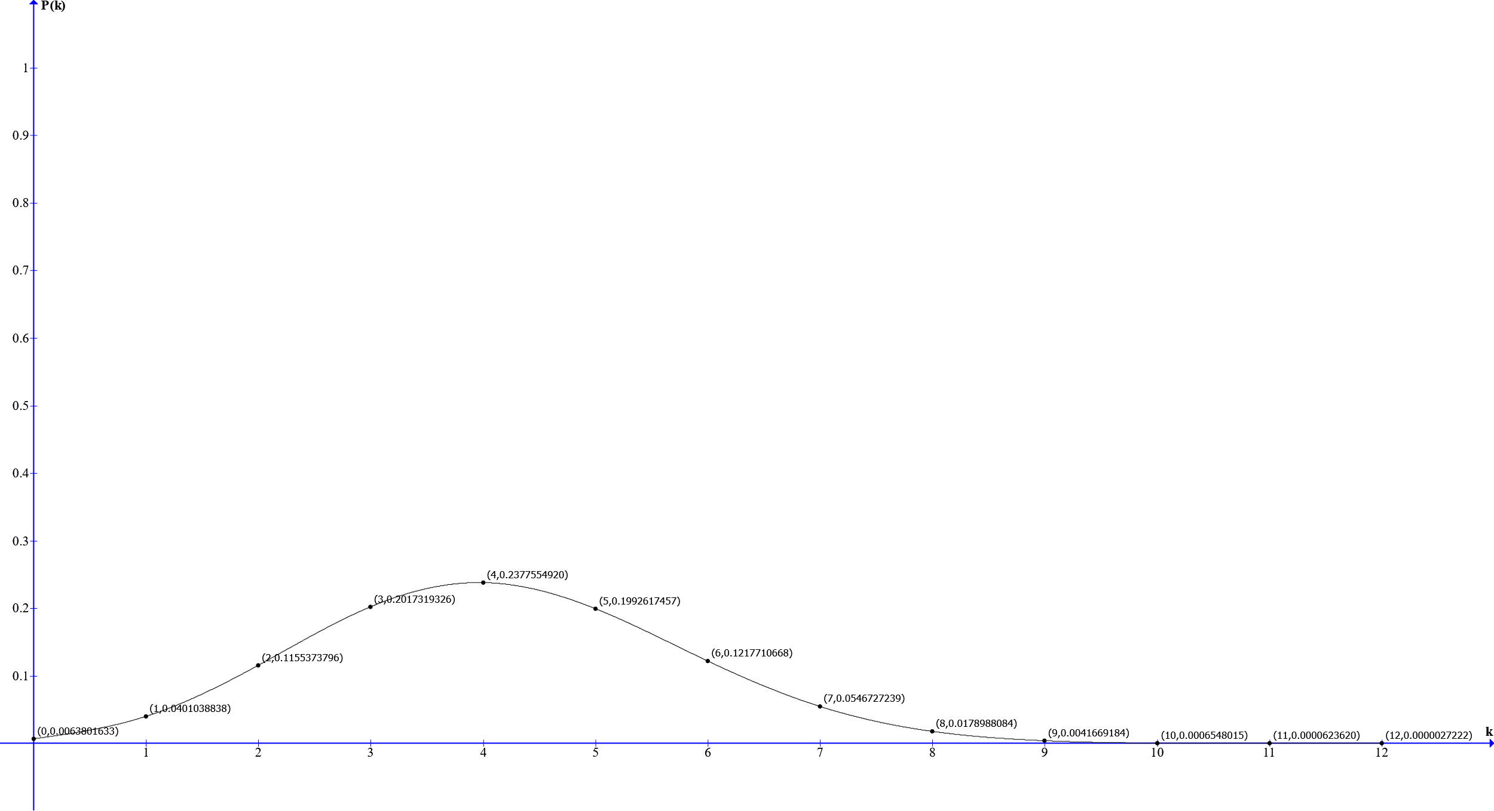

## Для n = 6 также строится график функции распределения F(х).



1. …

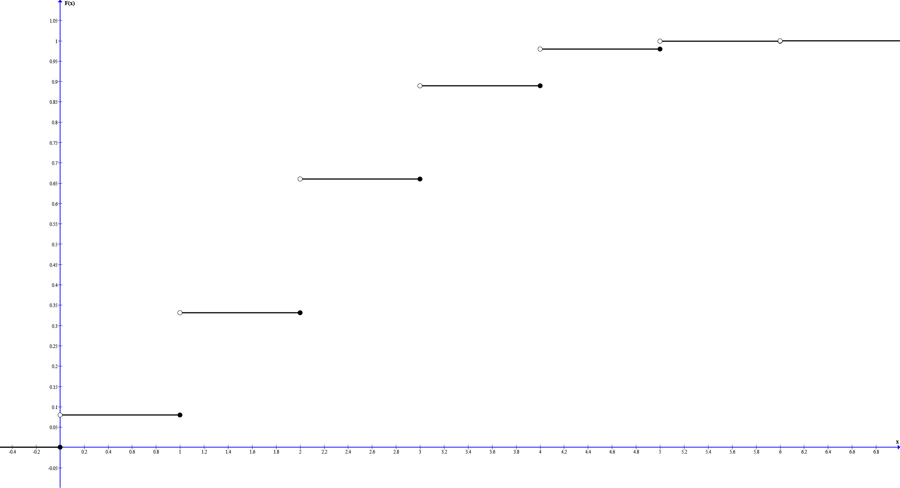

## Для n = 25, 50, 100, 200, 400, 1000 строится огибающая графика P(k), при этом для каждого графика рассчитываются не менее 7 точек с использованием локальной теоремы Муавра-Лапласа.

Для n = 25:

|  |  |  |  |  |  |  |  |
| --- | --- | --- | --- | --- | --- | --- | --- |
| k = | 0 | 3 | 5 | 10 | 13 | 15 | 17 |
| P(k) | 0.000253 | 0.010359 | 0.053731 | 0.141149 | 0.029771 | 0.004379 | 0.000337 |

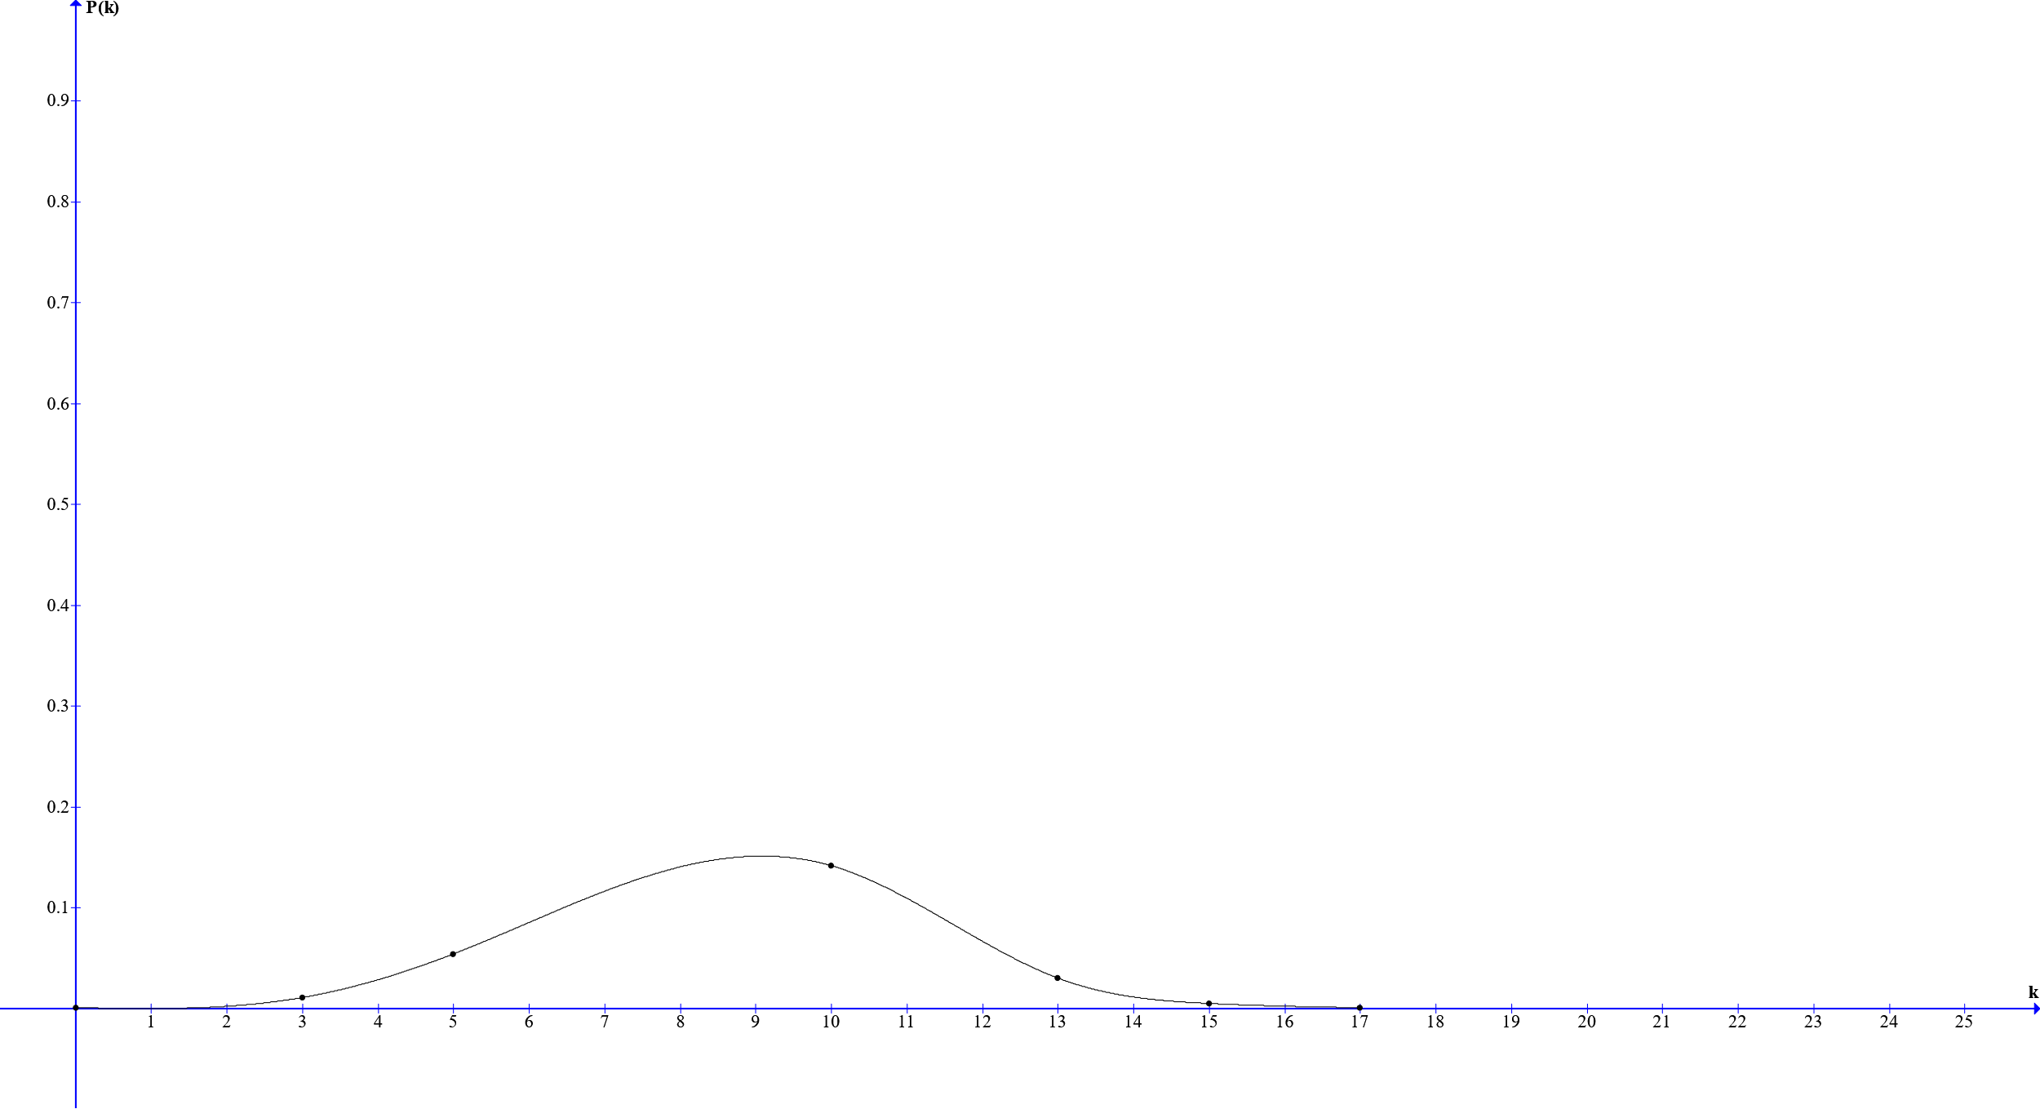

Для n = 50:

|  |  |  |  |  |  |  |  |
| --- | --- | --- | --- | --- | --- | --- | --- |
| k = | 6 | 12 | 18 | 25 | 31 | 38 | 45 |
| P(k) | 0.000476 | 0.036296 | 0.11541 | 0.007861 | 0.000030 | 0.000030 | 0.000030 |

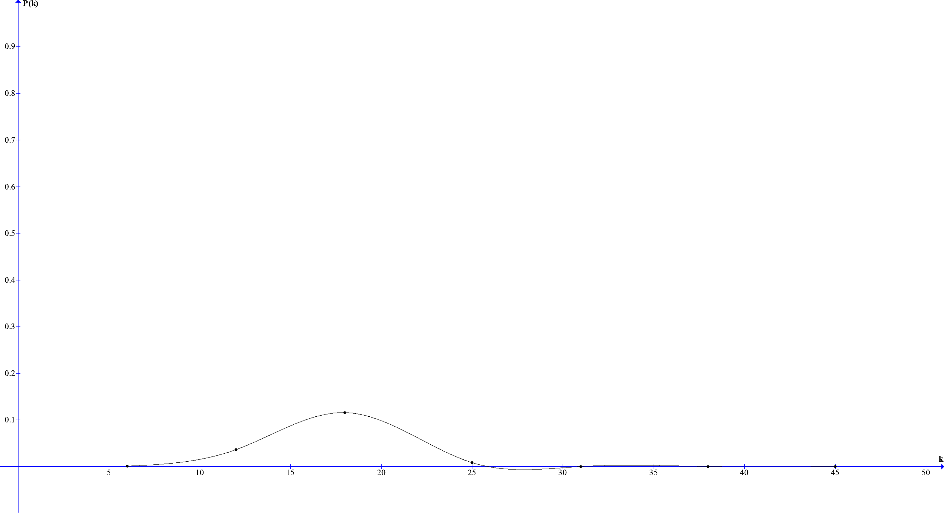

Для n = 100:

|  |  |  |  |  |  |  |  |
| --- | --- | --- | --- | --- | --- | --- | --- |
| k = | 13 | 25 | 38 | 50 | 62 | 75 | 88 |
| P(k) | 0.000021 | 0.012064 | 0.062932 | 0.000379 | 0.000021 | 0.000021 | 0.000021 |

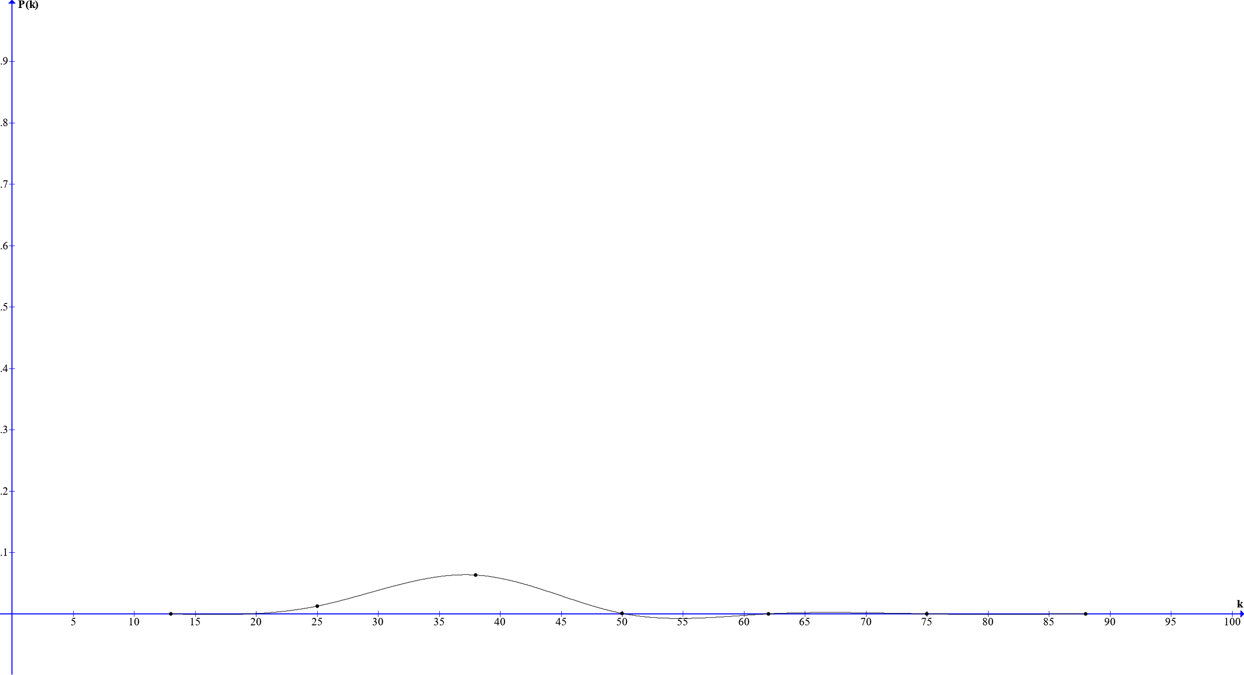

Для n = 200:

|  |  |  |  |  |  |  |  |
| --- | --- | --- | --- | --- | --- | --- | --- |
| k = | 25 | 50 | 75 | 100 | 125 | 150 | 175 |
| P(k) | 0.000015 | 0.001206 | 0.038544 | 0.000015 | 0.000015 | 0.000015 | 0.000015 |

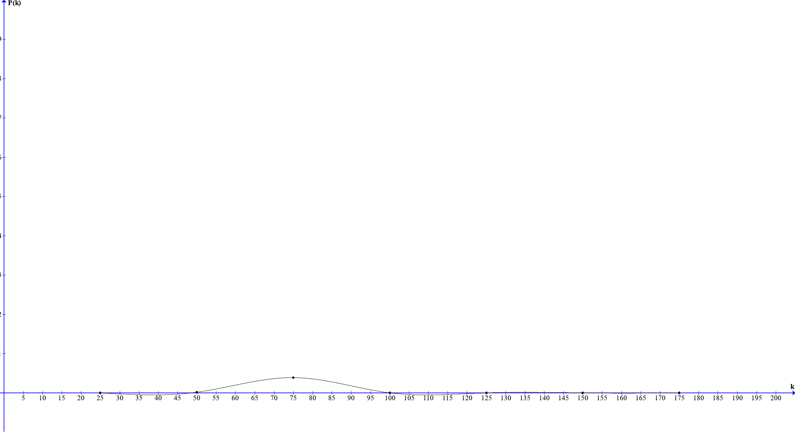

Для n = 400:

|  |  |  |  |  |  |  |  |
| --- | --- | --- | --- | --- | --- | --- | --- |
| k = | 50 | 100 | 150 | 200 | 250 | 300 | 350 |
| P(k) | 0.000011 | 0.000021 | 0.017570 | 0.000011 | 0.000011 | 0.000011 | 0.000011 |

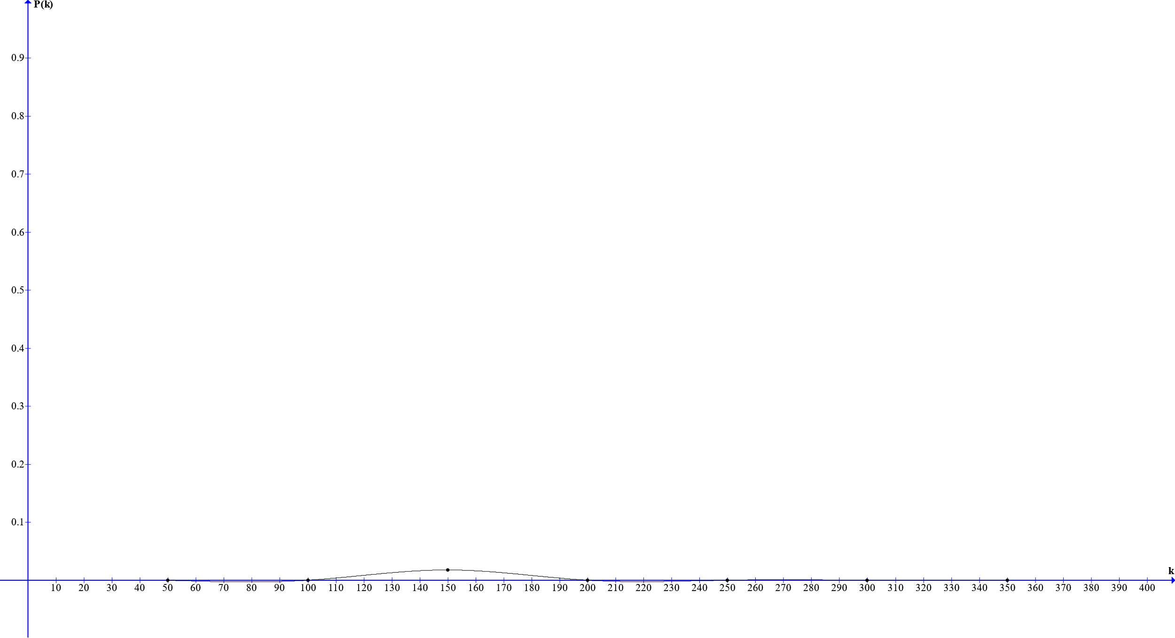

Для n = 1000:

|  |  |  |  |  |  |  |  |
| --- | --- | --- | --- | --- | --- | --- | --- |
| k = | 125 | 250 | 375 | 500 | 625 | 750 | 875 |
| P(k) | 0.000007 | 0.000007 | 0.003056 | 0.000007 | 0.000007 | 0.000007 | 0.000007 |

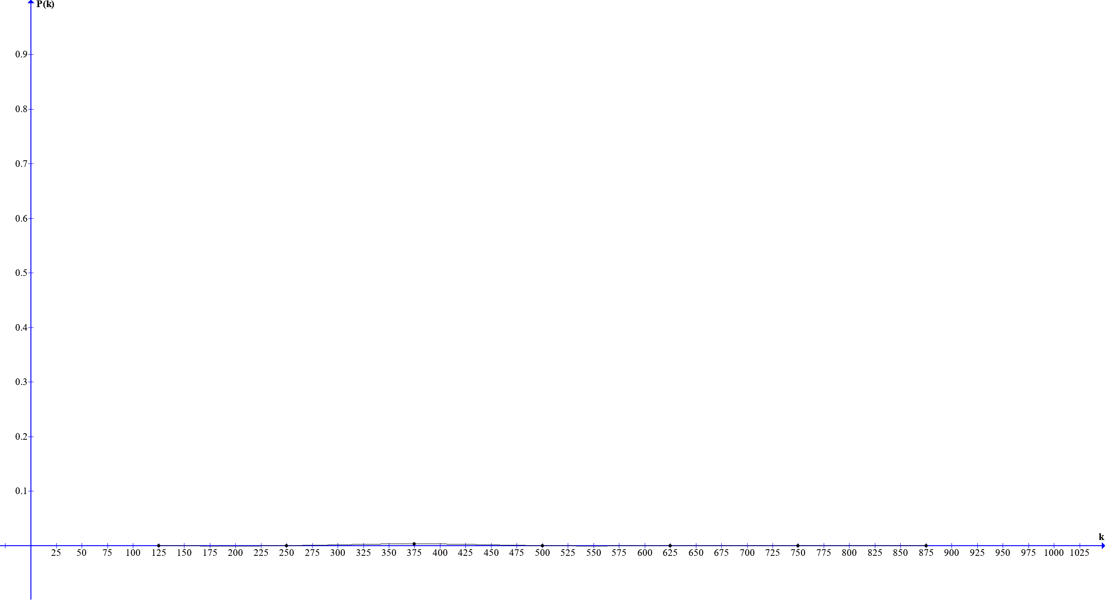

## Построить график вероятности того, что абсолютное число извлечений красных шаров отклонится от математического ожидания не более, чем на R1. При построении графика использовать n = 25, 50, 100.

n=25

n=50

n=100

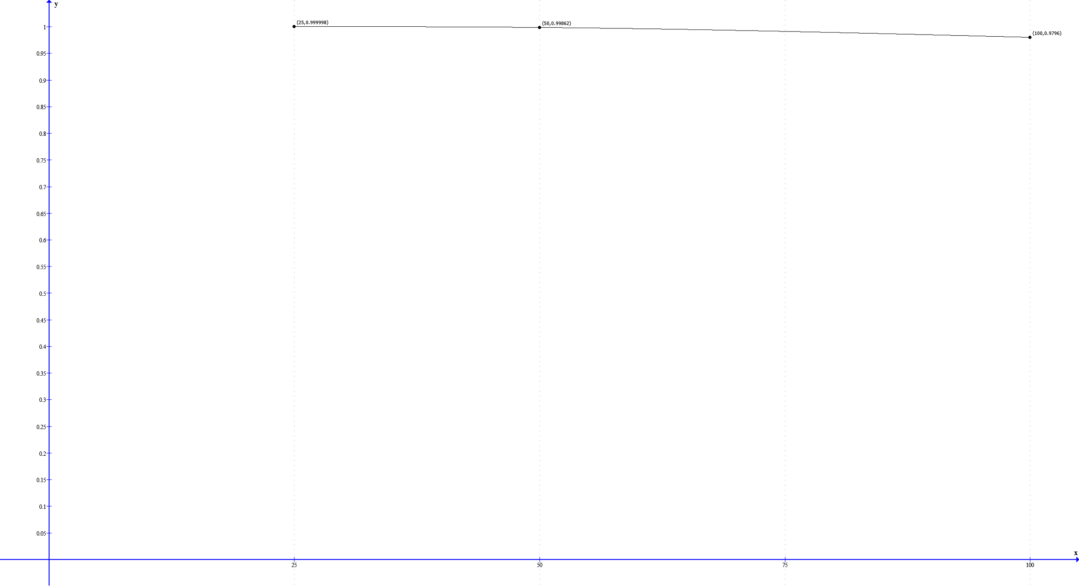

## Построить график вероятности того, что относительное число извлечений красных шаров отклонится от математического ожидания не более, чем на R1 / (R1+G1+B1). При построении графика использовать n = 100, 200, 400.

n=100

n=200

n=400

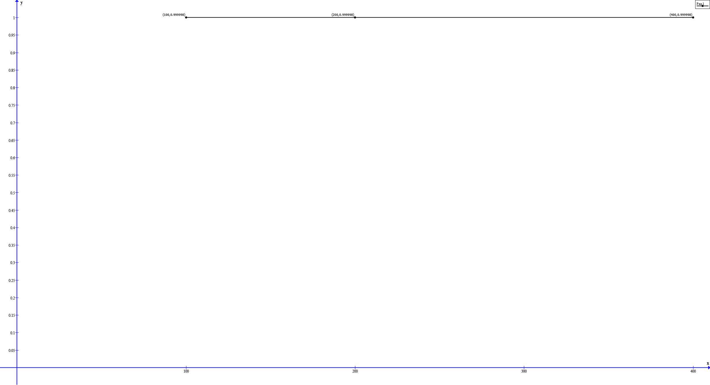

## Рассчитать допустимый интервал числа успешных испытаний k (симметричный относительно математического ожидания), обеспечивающий попадание в него с вероятностью P = R1 / (R1+G1+B1) при n = 1000.

A-Событие попадания в интервал

Тогда искомый интервал:

## Построить график зависимости минимально необходимого числа испытаний n, для того, чтобы обеспечить вероятность появления не менее, чем N1=R1+G1+B1 красных шаров с вероятностями P = 0,7; 0,8; 0,9; 0,95.

При , , тогда выражение для P примет вид:

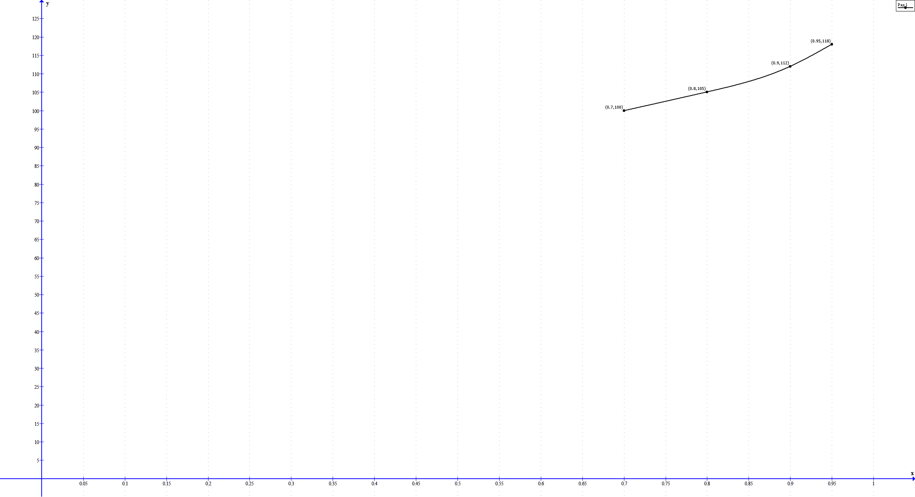

# Задача 2.

Рассматривается извлечение шаров без возвращения из второй корзины (см. исходные данные к ДЗ №1: R2, G2, B2). Выполняется серия из n=G2+B2 экспериментов, подсчитывается число k извлечений красных шаров.

**R2 = 10**

**G2 = 9**

**B2 = 10**

**n=19**

**N=29**

## Построить график вероятности P(k).

**

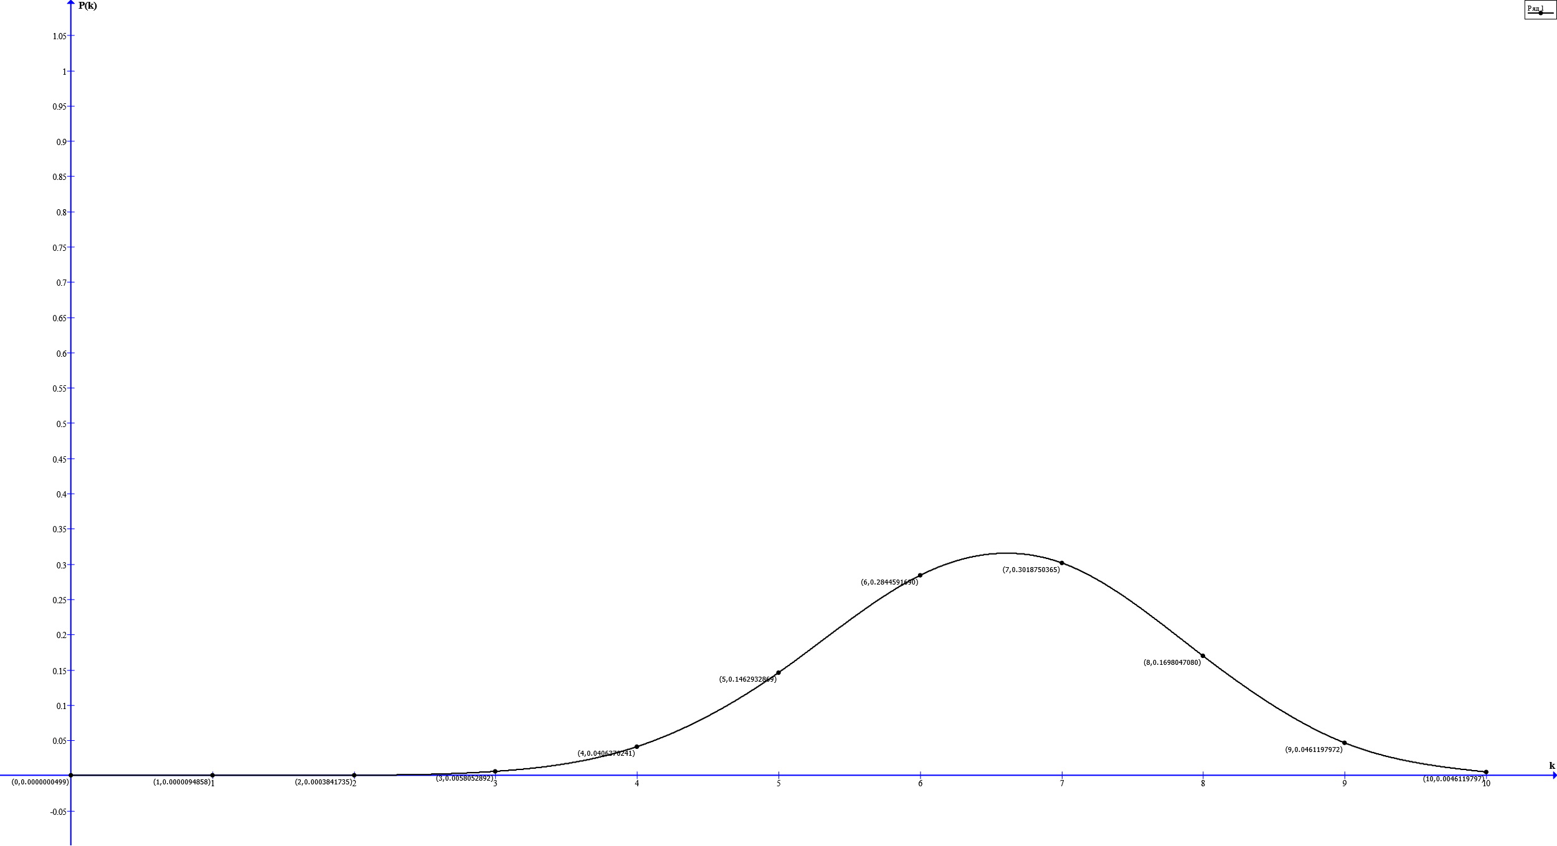

## Построить график функции распределения F(x).

**

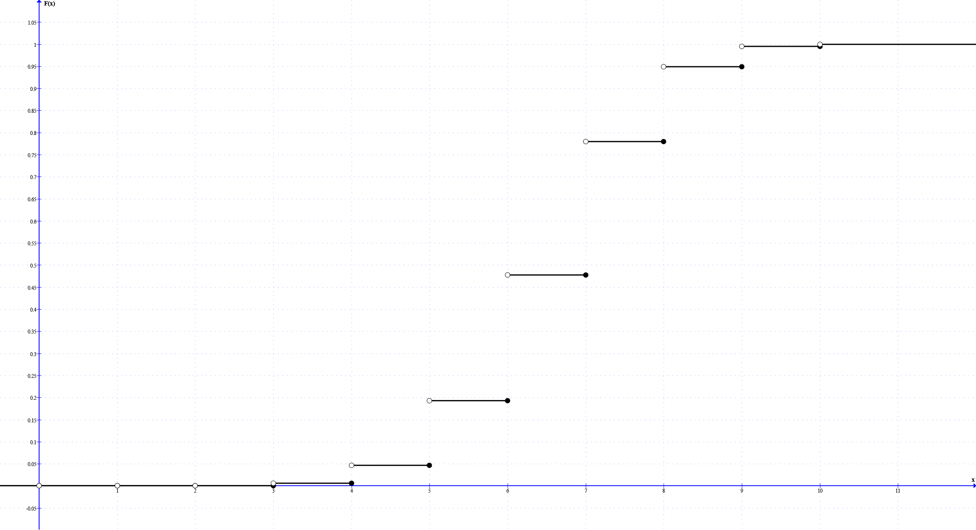

## Рассчитать математическое ожидание числа извлечённых красных шаров k.

## Рассчитать дисперсию числа извлечённых красных шаров k.

# Задача 3.

Рассматривается извлечение шаров без возвращения из третьей корзины (см. исходные данные к ДЗ №1: R3, G3, B3). Выполняется серия из k экспериментов, которая прекращается, когда извлечены все R3 красных шаров.

**R3 = 9**

**G3 = 11**

**B3 = 5**

**N=R3+G3+B3=25**

## Рассчитать значения P(k).



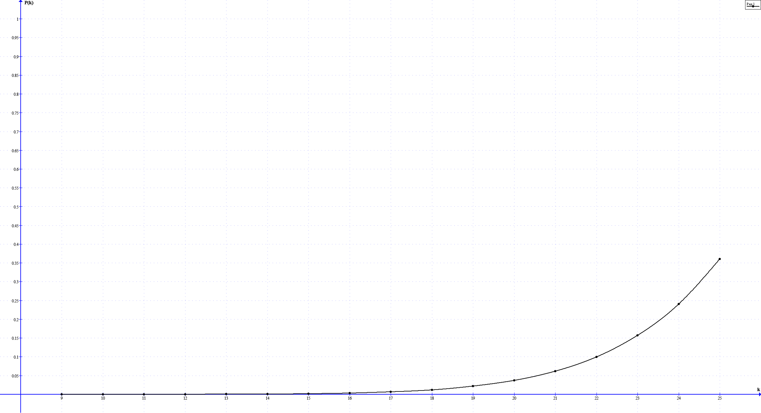

## Рассчитать математическое ожидание числа извлечений k.

## Рассчитать дисперсию числа извлечений k.

# Программа

#include <iostream>

#include <iomanip>

using namespace std;

#pragma region Utility

long double fact(int N)

{

long double result = 1;

for (int i = 1; i <= N; i++) {

result = result * i;

}

return result;

}

long double Combinations(int n, int k)

{

if (k == 0 || k == n) { return 1; }

if (k == 1 || k == n - 1) { return n; }

int numeratorStart = k > n / 2 ? k + 1 : (n - k) + 1;

int denomAmount = k > n / 2 ? n - k : k;

int amount = denomAmount > (n - numeratorStart) ? n - numeratorStart + 1 : denomAmount;

long double result = 1;

int a = 1, b = numeratorStart;

for (int i = 1; i <= amount; ++i)

{

result *= b++;

result /= a++;

}

return result;

}

#pragma endregion

#pragma region Probabilities

long double Bernulli(long double p, int n, int k)

{

return Combinations(n, k) * pow(p, k) * pow(1 - p, n - k);

}

long double ProbabilityWithoutReturn(int n,int k,int N,int r)

{

return Combinations(r,k)* Combinations(N-r, n-k)/ Combinations(N,n);

}

long double ProbabilityWithoutReturnToR(int r, int N, int k)

{

return Combinations(k-1, k-r) / Combinations(N, r);

}

#pragma endregion

#pragma region MathExpectings

long double MathExpecting(long double p, int n)

{

long double result = 0;

for (int i = 0; i <= n; i++)

{

result = result+ Bernulli(p, n, i) * i;

}

return result;

}

long double MathExpectingSqr(long double p, int n)

{

long double result = 0;

for (int i = 0; i <= n; i++)

{

result = result + Bernulli(p, n, i) * i * i;

}

return result;

}

long double MathExpectingRelative(long double p, int n)

{

long double result = 0;

for (int i = 0; i <= n; i++)

{

result = result + Bernulli(p, n, i) * i/n;

}

return result;

}

long double MathExpectingRelativeSqr(long double p, int n)

{

long double result = 0;

for (int i = 0; i <= n; i++)

{

result = result + Bernulli(p, n, i) * i*i/((long double)n* (long double)n);

}

return result;

}

long double MathExpectingWithoutReturn(int r, int N, int n)

{

long double result = 0.0;

for (int i = 0; i < r; i++)

{

result += ProbabilityWithoutReturn(n,i,N,r)*(long double)i;

}

return result;

}

long double MathExpectingWithoutReturnSqr(int r, int N, int n)

{

long double result = 0.0;

for (int i = 0; i < r; i++)

{

result += ProbabilityWithoutReturn(n, i, N, r) * (long double)i* (long double)i;

}

return result;

}

long double MathExpectingWithoutReturnToR(int r, int N)

{

long double result = 0;

for (int i = r; i <= N; i++)

{

result += ProbabilityWithoutReturnToR(r, N, i) * (long double)i;

}

return result;

}

long double MathExpectingWithoutReturnToRSqr(int r, int N)

{

long double result = 0;

for (int i = r; i <= N; i++)

{

result += ProbabilityWithoutReturnToR(r, N, i) * (long double)i* (long double)i;

}

return result;

}

#pragma endregion

#pragma region Dispersions

long double Dispersion(long double p, int n) {

return MathExpectingSqr(p, n) - pow(MathExpecting(p, n), 2);

}

long double DispersionRelative(long double p, int n) {

return MathExpectingRelativeSqr(p, n) - pow(MathExpectingRelative(p, n), 2);

}

long double DispersionWithoutReturn(int r, int N, int n) {

return MathExpectingWithoutReturnSqr(r, N,n) - pow(MathExpectingWithoutReturn(r, N, n), 2);

}

long double DispersionWithoutReturntoR(int r, int N) {

return MathExpectingWithoutReturnToRSqr(r, N) - pow(MathExpectingWithoutReturnToR(r, N), 2);

}

#pragma endregion

#pragma region Deviation

long double StdDeviation(long double p, int n)

{

return sqrtl(Dispersion(p, n));

}long double StdDeviationRelative(long double p, int n)

{

return sqrtl(DispersionRelative(p, n));

}

#pragma endregion

#pragma region Punkt1

void Number1Point1(int r, int g, int b, int n)

{

long double p = (long double)r / ((long double)r + (long double)g + (long double)b);

for (int i = 0; i <= n; i++)

{

cout << "P(" << i << ") = " << setprecision(10)<< Bernulli(p, n, i)<<endl;

}

}

void Number1Point3(int r, int g, int b, int n)

{

int k;

long double p = (long double)r / ((long double)r + (long double)g + (long double)b);

long double q = 1 - p;

long double fi;

while (1)

{

cout << "Enter k = ";

cin >> k;

long double forFi = (k - n * p) / sqrtl(n * q * p);

cout << "ForFi = " << forFi << endl;

cout << "Enter fi = ";

cin >> fi;

cout << "P(" << k << ") = " << fi / sqrtl(n * q * p)<<endl<<endl;

}

}

void Number1Point4(int r, int g, int b, int n)

{

long double p = (long double)r / ((long double)r + (long double)g + (long double)b);

long double q = 1 - p;

long double F;

long double forF;

//long double forF = MathExpecting(p,n)/StdDeviation(p,n)ж

forF =r / StdDeviation(p, 25);

cout << "ForF = " << forF << endl;

cout << "Enter F = ";

cin >> F;

cout << "for n = 25" << ": " << 2*F << endl << endl;

forF = r / StdDeviation(p, 50);

cout << "ForF = " << forF << endl;

cout << "Enter F = ";

cin >> F;

cout << "for n = 50" << ": " << 2 * F << endl << endl;

forF = r / StdDeviation(p, 100);

cout << "ForF = " << forF << endl;

cout << "Enter F = ";

cin >> F;

cout << "for n = 100" << ": " << 2 * F << endl << endl;

}

void Number1Point5(int r, int g, int b, int n)

{

long double p = (long double)r / ((long double)r + (long double)g + (long double)b);

long double q = 1 - p;

long double F;

long double forF;

forF = p / StdDeviationRelative(p, 100);

cout << "ForF = " << forF << endl;

cout << "Enter F = ";

cin >> F;

cout << "for n = 100" << ": " << 2 * F << endl << endl;

forF = p / StdDeviationRelative(p, 200);

cout << "ForF = " << forF << endl;

cout << "Enter F = ";

cin >> F;

cout << "for n = 200" << ": " << 2 * F << endl << endl;

forF = p / StdDeviationRelative(p, 400);

cout << "ForF = " << forF << endl;

cout << "Enter F = ";

cin >> F;

cout << "for n = 400" << ": " << 2 * F << endl << endl;

}

void Number1Point6(int r, int g, int b, int n)

{

long double p = (long double)r / ((long double)r + (long double)g + (long double)b);

cout <<"Deviation: " <<StdDeviation(p, n)<<endl;

cout << "MathExpecting: " << MathExpecting(p, n) << endl;

}

void Number1Point7(int r, int g, int b, int n)

{

long double N1 = (long double)r + (long double)g + (long double)b;

long double phi;

long double i=19;

for(int i=19;i<=n;i++)

{

phi = (1024-11* (long double)i)/sqrtl(231* (long double)i);

cout << i << ": " << phi << endl;

}

}

#pragma endregion

#pragma region Punkt2

void Number2Point1(int r, int g, int b, int n)

{

std::cout << "P(k)=...\n";

for (int i = 0; i <= r; i++)

{

std::cout << i << "\t" <<setprecision(10)<< ProbabilityWithoutReturn(n,i,r+g+b,r)<<endl;

}

}

void Number2Point3(int r, int g, int b, int n)

{

cout << MathExpectingWithoutReturn(r, r + g + b, n) << endl;

}

void Number2Point4(int r, int g, int b, int n)

{

cout << DispersionWithoutReturn(r, r + g + b, n) << endl;

}

#pragma endregion

#pragma region Punkt3

void Number3Point1(int r, int g, int b, int n)

{

std::cout << "P(k)=...\n";

for (int i = r; i <= (r+g+b); i++)

{

std::cout << i << "\t" << setprecision(10) << ProbabilityWithoutReturnToR(r, r + g + b, i) << endl;

}

}

void Number3Point2(int r, int g, int b, int n)

{

std::cout << "M(k) = " << setprecision(10) << MathExpectingWithoutReturnToR(r, r + g + b) << endl;;

}

void Number3Point3(int r, int g, int b, int n)

{

cout << DispersionWithoutReturntoR(r, r + g + b) << endl;

}

#pragma endregion

int main()

{

#pragma region input

cout.setf(ios::fixed);

cout << "Enter R,G,B,n:"<<endl;

int R=0, G=0, B=0, n=1000;

cout << "R= ";

cin >> R;

cout << "G= ";

cin >> G;

cout << "B= ";

cin >> B;

cout << "n= ";

//cin >> n; //For punkt1

//n = G + B;//FOr punkt2

//Nothing for punkt3

cout << n << endl;

cout << "End of enter" << endl << endl;

#pragma endregion

Number1Point6(R, G, B, n);

return 0;

}